Муниципальное бюджетное дошкольное образовательное учреждение
«Детский сад комбинированного вида № 34 «Красная шапочка»

МАЛЫЙ ТЕННИС – ИГРА СЕМЕЙНАЯ!

Ничто так не истощает и не разрушает человеческий организм, как физическое бездействие.
Аристотель

В дошкольном возрасте приоритетным и актуальным является вопрос физического воспитания детей в детском саду и семье. Здоровье подрастающего поколения, к сожалению, не улучшается.
Назрела проблема поиска путей физического и духовного оздоровления дошкольников, эффективных средств развития двигательной сферы ребенка, развития интереса к движению как жизненной потребности быть ловким, сильным, смелым.
Решить эту проблему можно посредством организации игр с элементами спорта, вполне доступных детям и обеспечивающих гармоничное физическое и личностное развитие ребенка.
Программа развития и воспитания в детском саду уже, начиная с 3-х лет, предусматривает спортивные развлечения: санки, велосипед, игры на воде. В старшем дошкольном возрасте добавляются лыжи, плавание, бадминтон, городки, настольный теннис. Остановимся на теннисе.
Настольный теннис воспитывает ловкость, глазомер; способствует укреплению мышц ног, туловища и особенно рук и плечевого пояса, содействует также совершенствованию координации движений. Теннис требует от ребенка большого напряжения и внимания, так как необходимо придать мячу определенное направление, траекторию и скорость полета.
Настольный теннис – это не только развлекательная игра, но и большой труд, а также воспитание волевых качеств. При малейшем изменении настроения игрока, появлении отрицательных эмоций нарушается точность ударов. Легкий целлулоидный мяч, как чувствительный прибор, реагирует на все переживания игрока.
В нашем детском саду вот уже на протяжении 10 лет дети занимаются в кружке «Ловкая ракетка». В этом году мы решили привлечь к игре в теннис их родителей. Известно, что фактором, который имеет самое действенное значение в физическом воспитании дошкольников, является личный пример взрослых. Но, к сожалению, родители не всегда обладают достаточными знаниями возрастных особенностей детей и не учитывают их индивидуальные особенности; они зачастую сами недостаточно владеют двигательными умениями.

Совместные кружковые занятия детей и родителей помогут:
- создать в спортивном зале комфортную эмоционально-психологическую атмосферу для родителей и детей;
- содействовать возникновению у родителей и детей чувства радости, удовольствия от совместной игры;
- повысить уровень развития физических качеств и скорость формирования жизненно важных двигательных навыков детей;
- оказать квалифицированную помощь родителям по формированию физического и психического здоровья детей в семье;
- повысить степень доверия родителей к дошкольному учреждению.
Цель работы:
Осуществление индивидуального подхода к физическому и психическому развитию детей через взаимодействие детей и взрослых на занятиях по обучению игре в настольный теннис.
Задачи:
- Оздоровительные:
- укреплять здоровье детей, улучшать их физическое развитие, совершенствовать функциональное состояние костной, сердечно-сосудистой, дыхательной и нервной систем;
- формировать зрительно-двигательные взаимосвязи (выполнение движений под контролем зрения);
- повышать работоспособность и защитные свойства организма детей и взрослых.

2. Образовательные:
- совершенствовать ранее освоенные умения;
- формировать новые двигательные навыки, в том числе навыки игры в настольный теннис;
- развивать физические качества посредством специальных упражнений с разными мячами (координационные способности – меткость, глазомер; способность дифференцировать пространственные, временные и силовые параметры движений; скоростные способности; выносливость – общая и специальная).

3. Воспитательные:
- воспитывать положительные черты личности (организованность, самостоятельность, активность и дисциплинированность);
- воспитывать нравственные качества личности (честность, справедливость, взаимопомощь, бережное отношение к физкультурному инвентарю и ответственное выполнение поручений);
- способствовать проявлению волевых качеств личности (смелость, решительность, уверенность в своих силах, настойчивость в преодолении трудностей, выдержка);
- создать благоприятный психологический климат в семье.

Принципы:
- Доступность и индивидуализация.
- Систематичность и последовательность.
- Аксиологический принцип.
- Принцип психологической комфортности.
- Принцип сотрудничества и единства требований.

При обучении настольному теннису используются следующие методы:
- Наглядный метод: показ физических упражнений, имитация; наглядные пособия (картины, рисунки и т.д.); зрительные ориентиры: предметная и графическая разметка.
- Словесные методы: название упражнения, описание, объяснение, пояснение, указание, напоминание, распоряжение, команда, вопросы к детям, рассказ, беседа.
- Практические методы: повторение упражнений; проведение упражнений в игровой форме; проведение упражнений в соревновательной форме.
- Игровой метод.
Условия организации игры в настольный теннис
Для занятий настольным теннисом необходимо выбрать место, где будет организована игра, поставить теннисный стол на игровой или спортивной площадке, в удобном отдельном помещении. Желательно, чтобы он был сборно-разборным и, при необходимости, его можно было убрать.
Над столом натягивают плетеную сетку высотой около 15см. Ячейки сетки должны быть такими, чтобы сквозь них не проскочил мяч. Сетка крепится за стойки у боковых граней стола. Ракетки могут быть как фабричными, так и самодельными, мяч используется ярко оранжевого цвета, чтобы лучше было видно.
Техника игры в настольный теннис настольного тенниса включает в себя способы держания ракетки, стойки, перемещения и удары.
Как держать ракетку. Существует несколько способов. Одним из самых распространенных и более доступных для детей является такой: ребенок держит ракетку в горизонтальном положении, он обхватывает ручку ракетки таким образом, чтобы указательный палец был прижат к тыльной поверхности, а большой палец – к ладонной поверхности ракетки. Остальные пальцы свободно, без напряжения, обхватывают ручку ракетки.
Исходное положение и перемещение. Ребенок перед приемом мяча находится на расстоянии 40-60см от стола. Туловище наклонено вперед, ноги слегка согнуты, вес тела смещен на передние части стоп. Рука с ракеткой согнута в локтевом суставе. Передвижение осуществляется на слегка согнутых «эластичных» ногах шагами, выпадами, прыжками, скользящим шагом.
Удар толчком. В настольном теннисе применяется более 20 различных ударов. Это простейший удар в настольном теннисе. При ударе толчком игрок занимает исходное положение в соответствии с направлением полета мяча: рука вытянута вправо или влево; предплечье параллельно игровой поверхности стола (ракетка под прямым углом по отношению к столу). В тот момент, когда мяч отскочил от стола и поднялся выше сетки, ракетку посылают вперед легким, ровным движением. При этом рука выпрямляется до конца в направлении полета мяча. Центр тяжести тела перемещается вперед за движением руки, то есть с дальней от стола ноги на ближнюю к столу ногу, а при занятии исходного положения – с ближней на дальнюю. Игра толчком тыльной и ладонной сторонами ракетки создает основу для разучивания в дальнейшем наката слева и справа.
Накат справа. Исходное положение при выполнении удара накатом: ноги на ширине плеч, согнутые в коленях, левая чуть выдвинутая вперед, вес тела равномерно распределен на обе ноги. Туловище слегка наклонено к столу влево, рука отведена вправо - назад для замаха. Наносить удар необходимо в высшей точке отскока мяча, когда он находится сбоку и чуть впереди. После удара рука продолжает движение вверх – влево. Во время удара центр тяжести перемещается на левую ногу. После выполнения наката важно не задерживаться в конечном положении, а сразу же принять исходное положение, необходимое для выполнения последующего игрового действия.
Накат слева. Исходное положение при выполнении удара накатом: ноги на ширине плеч, согнутые в коленях, правая чуть выдвинутая вперед, вес тела равномерно распределен на обе ноги. Туловище слегка наклонено к столу вправо, рука отведена влево в сторону для замаха. Наносить удар необходимо в высшей точке отскока, когда он находиться сбоку и чуть впереди. После удара рука продолжает движение вверх – вправо. Во время удара центр тяжести перемещается на правую ногу. После выполнения наката важно не задерживаться в конечном положении, а сразу же принять исходное положение, необходимое для выполнения последующего игрового действия.
Подача. При прямой подаче рука с ракеткой движется горизонтально над столом, как при ударе толчком. В первом случае мяч не будет вращаться, а во втором – приобретает заданное вращение. Направление движения мяча зависит от угла наклона и направления движения ракетки.
Правила игры в настольный теннис
Игровая задача. Игрок подает мяч ракеткой так, чтобы, ударившись о стол на стороне подающего, он перелетел через сетку, не задев её, и ударился о стол на другой стороне. Принимающий игрок должен отбить мяч только тогда, когда, когда он отскочит от стола. Выигрывает тот, у кого будет меньше очков.
Подача или введение мяча в игру. После удара по мячу ракеткой он должен отскочить от стола на стороне подающего, перелететь над сеткой, не задев её, и коснуться стола противника. Подача не засчитывается, если мяч задевает сетку.
Розыгрыш очка. Розыгрыш начинается с момента подачи и продолжается до выигрыша его одним из игроков. Мяч, посланный на сторону противника, должен быть отражен другим игроком после отскока на его стороне (в правилах игры для дошкольников допускается несколько отскоков). Мяч должен быть отражен ударом ракетки. Её разрешается перекладывать из одной руки в другую или держать обеими руками. Если мяч при этом не заденет сетку и коснется игровой поверхности стола на стороне соперника, он считается отраженным правильно.
Счет игры. Каждая ошибка одного из игроков дает очко другому. Партия считается законченной, если один игрок наберет 21 очко при преимуществе над соперником не менее чем в 2 очка. При счете 20-20 игра продолжается, пока один из детей не достигнет преимущества в 2 очка. Для детей дошкольного возраста игру можно закончить на счет 11 или 15, но об этом надо предупредить детей до начала партии.
Игроки подают по 5 подач каждый. Начиная со счета 20-20, очередность подачи меняется после каждого очка. После каждой партии игроки меняются сторонами и очередностью подач.
Встречи детей могут включать 3 партии. Встреча считается законченной после того, как одна из сторон выиграет 2 партии. Право выбора подачи можно определить жеребьевкой. Ребенок, которому, согласно жребию, принадлежит выбор, имеет право выбрать подачу и сторону площадки.[2]
Методические рекомендации
по обучению детей дошкольного возраста игре в теннис
Обучение детей дошкольного возраста игре в настольный теннис проводится в три этапа: подготовительный, основной, закрепление и совершенствование навыков (игра по правилам). Занятия можно проводить как подгруппами, так и индивидуально, в помещении и на свежем воздухе.
На каждом этапе ставятся определенные задачи, которые реализуются с помощью соответствующих средств, методов физического воспитания. Очень важно обеспечить постепенное усложнение условий выполнения действий с мячом и ракеткой в зависимости от имеющихся у детей навыков.
Подготовительный этап обучения – самый сложный и длительный. На этом этапе дети не только знакомятся с настольным теннисом и оборудованием, но и происходит сложный процесс овладения соотносящимися действиями с мячом и ракеткой. Ведущую роль играет показ, который обязательно должен быть подкреплен объяснением. Поэтому нужно многократно показать детям на высоком уровне стойку, «хватку», выполнение «чеканки» и других упражнений с мячом и ракеткой. Учитывая особенности детей этого возраста, рекомендуется проводить обучение в непринужденной, игровой, ненавязчивой форме и через игру поддерживать интерес к спорту. На занятиях используются специально подобранные игры и упражнения.
Приемам настольного тенниса дошкольников обучают в следующей последовательности: держание ракетки (хватка), стойка теннисиста, его перемещение, изучение ударов и подач.
Главная проблема на этом этапе – научить детей «чувствовать мяч», регулировать силу удара, наклон ракетки.
Родители выступают в качестве партнера по игре, закрепляют с детьми освоенные приемы.
Основной этап обучения – ко второму этапу обучения следует переходить тогда, когда ребенок приобрел навыки действия с мячом и ракеткой. Приступая к нему, не следует забывать о закреплении уже имеющихся навыков (хватка, стойка, чеканка).
На этом этапе, помимо общефизической подготовки, ставятся задачи отработки выполнения действий с мячом и ракеткой, а так же обучение игре на столе, стойке у стола, перемещению у стола, удару толчком, передаче мяча, проводятся игровые упражнения на столе. Педагог многократно показывает способы удара толчком, подачи, показ подкрепляет объяснением, но некоторые несложные элементы дети выполняют только по словесному указанию. Часто возникает необходимость оказания помощи детям (совместное выполнение упражнений).
Вначале обучают игре без сетки. Для удобства можно использовать две половинки стола как самостоятельные части. Предусматриваются и игровые упражнения с элементами соревнований. Для тренировки ударов (толчок, накат справа, накат слева) и подач можно применять специальные тренажеры «Удочка», «Перекладина», «Мишень-ловушка» и другие.
Этап закрепления и совершенствования навыков (игра по правилам). Основная задача этого этапа – овладение игрой по правилам.
Занятия-тренировки по настольному теннису можно проводить как подгруппами, так и индивидуально в помещении и на свежем воздухе. Условно делим их на три части.
I часть – разминка. Её цель – разогреть мышцы, подготовить детей к освоению элементов настольного тенниса. В разминку входят различные виды ходьбы и бега, имитационные движения, упражнения по развитию внимания, реакции, глазомера. Важно создать у ребенка положительный эмоциональный настрой.
II часть – основная – направлена на освоение и совершенствование техники и тактики игры, развитие специальных физических и моральных качеств. Необходимо показать и объяснить детям «хватку» ракетки. Для овладения «хваткой» и привыкания к мячу и ракетке используются многочисленные подготовительные игры и упражнения: подбрасывание и ловля мяча (сначала двумя руками, одной рукой, затем – разными сторонами ракетки), перебрасывание мячей в парах и т.п. В упражнениях и играх с мячом и ракеткой совершенствуются функции равновесия, дети приобретают навык свободных действий с ракеткой, уверенность.
Обучение ударам по мячу следует начинать с их имитации. Имитационные упражнения являются необходимым условием достижения высоких спортивных результатов и поэтому требуют серьёзного отношения. Основным в имитации является многократное повторение ударных движений. Каждодневная имитация позволяет совершенствовать технику движений и тренировать мышцы рук, корпуса, ног, участвующие в игровых действиях. В основную часть можно включать самостоятельное выполнение упражнений, формировать стремление к самостоятельным играм с мячом и ракеткой.
III часть – заключительная. Её цель – успокоить ребёнка. В эту часть включают спокойную ходьбу, дыхательные упражнения, малоподвижные игры и т.п.[1]
Родители присутствуют не на каждой тренировке, достаточно посещать занятия один раз в месяц. Наиболее привлекательными для детей являются совместные с родителями эстафеты, спортивные праздники, в которых используется теннисный инвентарь и отдельные приемы игры, такие мероприятия мы проводим один раз в два месяца. Подвести итог работы помогают соревнования по игре в настольный теннис. Следует отметить и еще один положительный результат таких занятий-тренировок: родители, участвующие в них, как правило, становятся искренними союзниками и активными помощниками нашего дошкольного учреждения.
Девизом работы кружка «Ловкая ракетка» стали слова: «Сумей победить себя – и маленький мяч станет тебе послушен!».
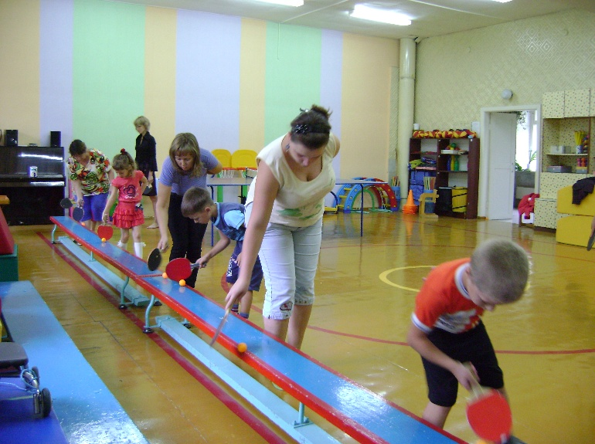
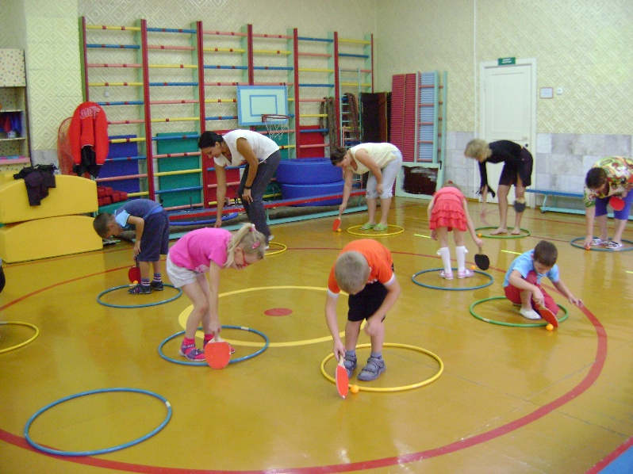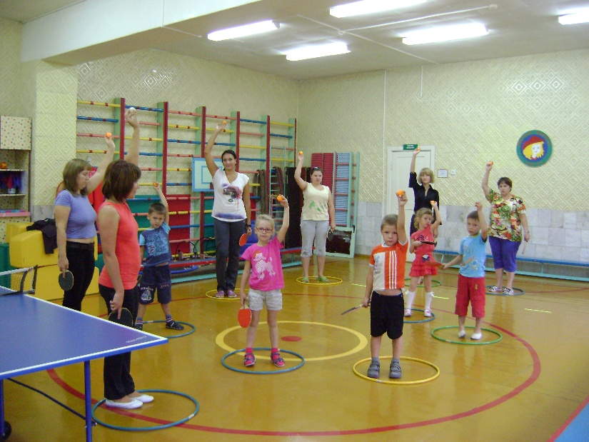

Библиография

- Адашкявичене, Э.Й. Спортивные игры и упражнения в детском саду [Текст]: Кн. Для воспитателя детского сада. – М.: Просвещение, 1992. – 159 с.:
- Прищепа, С.С. Физическое развитие и здоровье детей 3-7 лет: Обзор программ дошкольного образования. – М.: ТЦ Сфера, 2009. – 128с.
- Система физического воспитания в ДОУ: планирование, информационно-методические материалы, разработки занятий и упражнений, спортивные игры [Текст]: авт.-сост. О. М. Литвинова. - Волгоград: Учитель, 2007. – 238с.
- Спутник руководителя физического воспитания дошкольного учреждения [Текст]: Методическое пособие для руководителей физического воспитания дошкольных учреждений / Под ред. С.О.Филипповой. – СПб.: ДЕТСТВО-ПРЕСС, 2011. - 416 с,

